出國報告（出國類別：研習）

次世代定序
(Next Generation Sequencing, NGS)技術應用於多重抗藥性細菌之檢測與研究

服務機關：衛生福利部 疾病管制署
姓名職稱：王秀貞 助理研究員
派赴國家：日本
出國期間：103年11月11-20日
報告日期：104年1月15日
摘 要
自100年起國內已發生數起KPC群突發疫情，肇因為攜帶KPC抗藥質體的Klebsiella pneumonie造成的院內多重抗藥菌株之散佈，此菌造成的感染症不僅侷限病人用藥選擇並且也提升感染病人致死率。故詳細研究及比對KPC質體序列有其必要性，其結果可望為偵測院內感染群聚提供新的見解並應用。
本次研習拜訪日本國立感染症研究所 (NIID) 位於戶山庁舍的 Pathogen Genomic Center的細菌相關實驗室與位於村山庁舍的細菌第二部，主要目的為學習如何使用次世代定序技術(next generation sequencing, NGS)來從事KPC (Klebsiella pneumoniae carbapenemase)等多重抗藥質體檢測與研究，實驗內容包括：S1-PFGE抗藥質體抽取、全基因體library製備、序列分析及註解(annotation)，並相關的親緣分析等。另外，也參觀村山庁舍的細菌第二部的實驗室並與其研究人員洽談雙邊相關之合作事宜。

目 次
摘要……………………………………………………………………2
本文………………………………………………………………
- 目的……………………………………………………………4
- 過程……………………………………………………………5
- 心得及建議……………………………………………………14
- 目的
1.日本國立感染症研究所 (NIID) Pathogen Genomic Center已針對多重抗藥性質體或病原菌建立完整次世代定序技術(next generation sequencing, NGS)分析平台如：Global Plasmidome Aanalysis Tools (GPAT)及(IPAT)等完善的分析平台。故此研習主要目的為學習全套的NGS專業技術，包含：利用S1-PFGE抽取臨床抗藥菌株內含的各種質體、製備全基因體library、分析及註解(annotation) 序列，並相關的親緣分析等。以提升研檢中心腸道及新感染症細菌實驗室在多重抗藥病原菌NGS分析的檢驗研究水準，並強化本實驗室之研究檢驗能量。
2. 赴細菌第二部(位於村山庁舍)參觀其細菌抗藥性實驗室並與其部長及相關研究人員洽談雙邊相關之合作事宜。

- 過程
本次至日本國立感染症研究所(NIID)，病原體基因組分析研究中心 (Pathogen Genomic Center) 的實驗室研習10天；研習期間安排實驗技術學習，並與細菌二部相關研究人員討論，以了解該參考實驗室，利用此分析平台對院內相關的多重抗藥細菌感染症疫情outbreak的釐清。
NIID 簡介:
日本國立傳染病研究所（NIID ）是日本致力於傳染病的基礎和應用研究，並開發抗生素和疫苗的專門研究機構，相當於我國的疾病管制署 (CDC)。
NIID簡介如下:1947年，日本國立預防衛生研究所（National Institute of Health，NIH）成立，成為致力於傳染病的基礎和應用研究，並開發抗生素和疫苗的厚生省附屬試驗研究機構。1950年由原先編制的3個研究部擴充為12個研究部；1997 年1月, 國家痲瘋病研究所成為國立傳染病研究所的一部分；同年4月，為突出研究所設置之目的，國立預防衛生研究所從此更名為日本國立傳染病研究所（National Institute of Infectious Diseases，NIID）。
NIID宗旨:從控制傳染病、完善國民保健醫療的預防醫學的觀點出發，針對多種傳染病，開展先導性的、獨創性的和綜合性的研究，使國家的保健醫療的科學依據明朗化。NIID組織結構中設有：病毒第一、二、三部，細菌研究部，寄生蟲部，傳染病理部，免疫部，生物活性物質部，生物化學和細胞生物學部，醫學昆蟲學部，畜牧科學部，分子遺傳學部，遺傳資源室，血液安全性研究和生物製劑部，生物研究安全性控制和研究部，放射線保護和生物部，實驗動物研究部，傳染病監控中心，愛滋病研究中心，痲瘋病研究中心等。
NIID的業務項目：研究業務、傳染病的鑑定業務、傳染病的監控業務、國家檢定和檢查業務、國際合作相關業務和研究業務等。

研習內容:
1. Pathogen Genomic Center實驗室
日本NIID病原體基因組分析研究中心 (Pathogen Genomic Centers)，有三間相關實驗室，其中專門提供細菌基因體序列資料完整分析的實驗室，位於新宿区的戶山庁舍，並由黑田誠博士 (Dr. Makoto Kuroda)所領導。
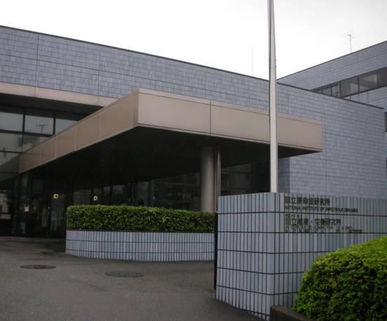
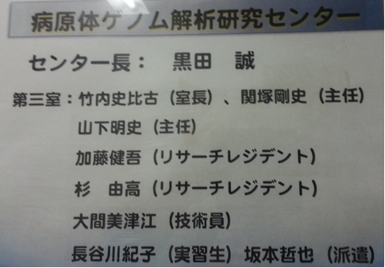
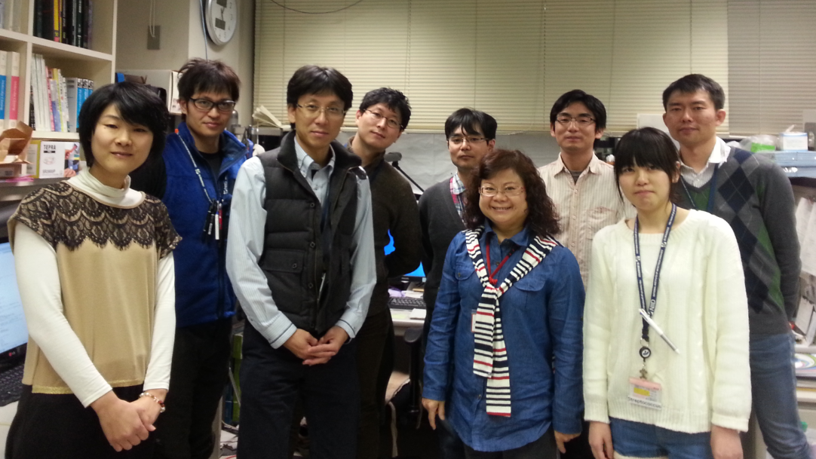
Pathogen Genomic Center 人員 編制
職與該研究中心成員之合照。本圖前排左二為Dr.Kurodao；後排職之後為山下明史，指導bioinformatic的相關分析；後排左一為加藤健吾，指導相關實驗操作。其餘成員為該室研究人員等。
2. NGS技術學習:
NGS技術實驗流程圖：
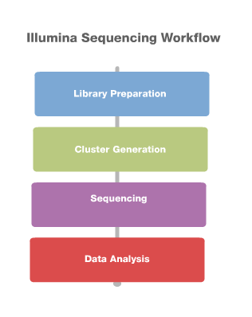
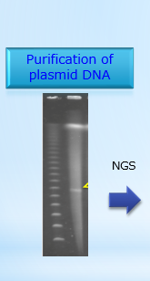
實驗程序
(1) 抽取抗藥質體 DNA：
(a) 預備PFGE plug (100 uL/piece)
隔夜培養carbapenemase-producing多重抗藥性臨床菌株，培養基使用 3 mL TSB broth。取出1 mL至eppendorf 離心管，15,000 rpm離心 1分鐘。加入1 mL TE 配成懸浮液，再添加等量已預熱 (56℃) 的1% low-melting agarose，混合均勻，立即取出100 uL混合液，放入 plug mold模具鑄型器。置於4℃ 冰箱，冷卻1小時。取出plug置於50 mL離心管，加入適量(1 mL/plug) lysis-solution (1% N-lauroylsarcosine, 0.5 M EDTA, 1 mg/mL Proteinase K) 70 rpm 50℃ 處理整夜。徹底移除lysis-solution，並加入適量(1 mL/plug) inhibitor-solution (1 mM PMSF, TE)。
(b) S1-nuclease處理
Plug以50 mL TE 清洗3次，再以DEPC-水清洗1次 (2分鐘)，徹底移除DEPC-水。加入S1-nuclease 10 unit及適量buffer，37℃ 處理30分鐘。移除plug外的液體，並加入200 uL 100mM EDTA 停止酵素反應。
(c) 執行PFGE電泳
製作1% PFGE agarose gel。電泳條件： Switching time: 2.98 sec-21.79 sec；6 V/cm； 20 小時；電解溶液使用 0.5 X TBE。
(d) 切出抗藥質體
已分離完成的agarose gel浸泡至 1000倍稀釋之 SyberGold溶液內，避光染色 1 小時。置放於 Safe Imager™ 2.0 Blue Light Transilluminator， 照相如圖。

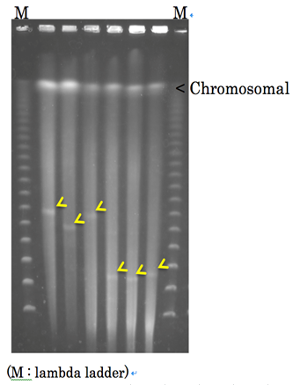
以拋棄式的無菌刀片切出抗藥質體膠體，置於eppendorf離心管內。
(e) 遵照Promega廠牌的Wizard DNA 抽取套組抽取膠體內的抗藥質體DNA。
(2) NGS Illumina 相關：
(a) 使用NexteraXT DNA Sample Preparation Kit製備 library，原理如下
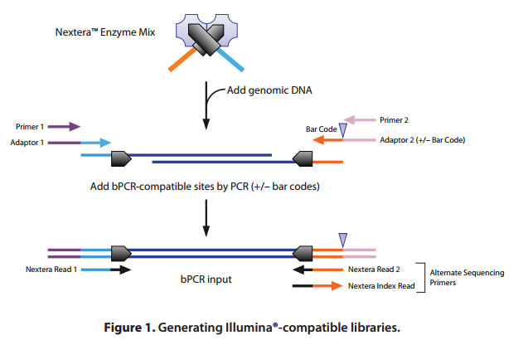
(b) 利用Nextera Enzyme Mix內含的transposome系統取得隨機固定DNA片段的library。
(c) 遵照套組內說明進行 Nextera transposome tagmentation及加入適量DNA、enzyme mix、adapter等進行limited PCR cycle程序。如此，就可獲得合式進行 cluster generation的 amplified DNA片段的library。
(d)直接以電泳方式來做”Size Selection”： PCR產物，以1% agarose gel(內含GelRed染料) (100V, 30分鐘)，電泳分離DNA。 置放於 Safe Imager™ 2.0 Blue Light Transilluminator， 照相。 並以拋棄式的無菌刀片切出500-750bp 片段的DNA膠體，置於eppendorf離心管內。
(e) 以 Promega廠牌的Wizard DNA 套組抽取膠體內的DNA以純化並濃縮。
(f) 以 Qubit® dsDNA BR Assay 量測 DNA 濃度。取適量DNA進行稀釋預備置入Flow Cell內。
(3) MiSeq定序上機前的製備程序：
在Flow cell上進行 ”cluster generation”重要步驟，簡圖如下
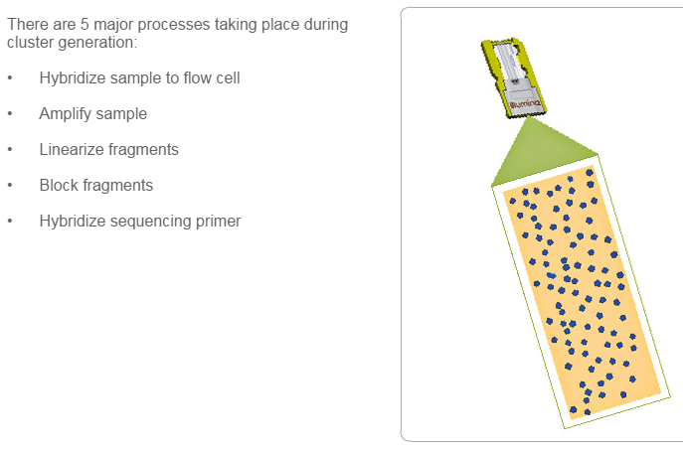

。
(4) MiSeq執行定序反應：
Illumina MiSeq所用定序技術稱為合成定序或SBS (Sequencing By Synthesis)。圖示如下
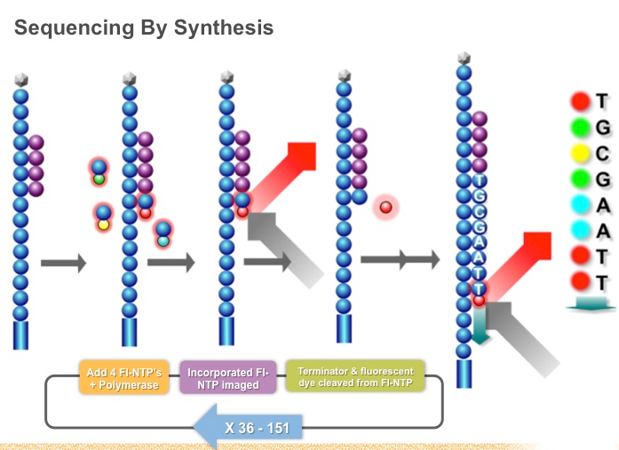

Primer attached original strand加入定序試劑。定序試劑含聚合酶和ddNTP(乃是不能延伸的核苷酸，也就是說，它們將被blocked，以確保只能添加​​一個核苷酸)。4種不同ddNTP中，每種只能承載一種不同的螢光分子。未結合的鹼基隨即將被去除，然後便可檢測到信號。因此，我們可以根據螢光確定哪個鹼基被結合，該鹼基便是DNA 片段序列中的第一個鹼基。確定了第一個鹼基後，便可對第一個核苷酸解除阻塞並去除螢光分子。現在，我們可以繼續添加序列中的下一個鹼基。核苷酸結合、信號檢測、解除阻塞和移除螢光分子，該過程稱為一次循環。一次循環完成後，該流程將重複執行上述流程，直到達到所需循環次數，這樣才能達到讀取長度（最多150 個鹼基）。

序列結果分析部分：使用Dr. Kuroda的團隊已建置好的分析系統平台GPAT(Global Plasmidome Analysis Tool)進行序列分析，流程如下。

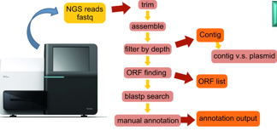

分析介面如下，可手動操作
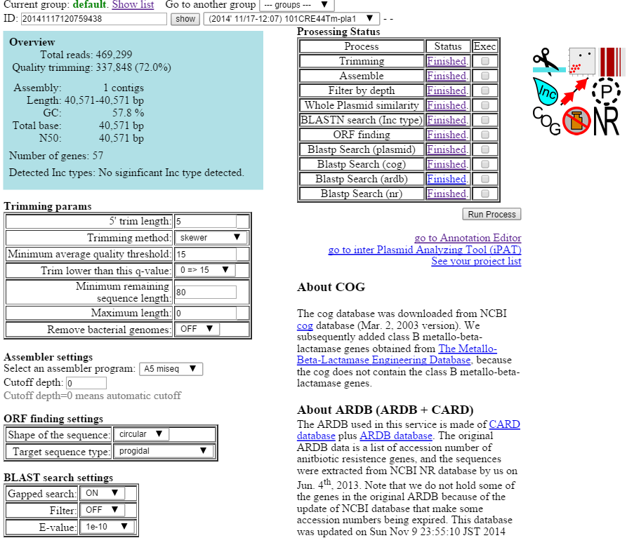
結果重點整理如下
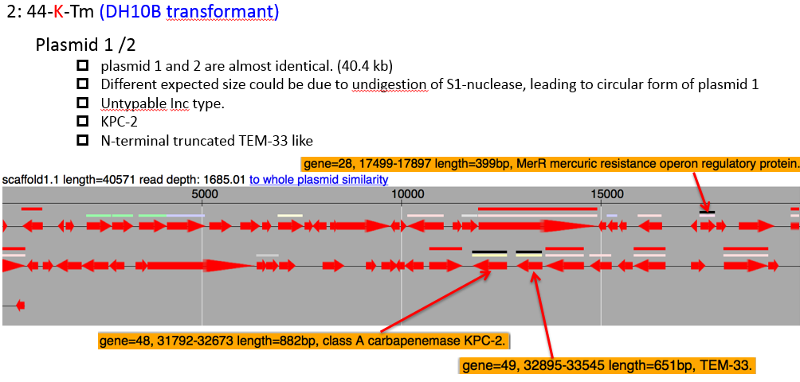

2. 參觀細菌二部實驗室
11/14拜訪位於村山庁舍的細菌第二部的細菌抗藥性實驗室並與其部長及相關研究人員洽談雙邊相關之合作事宜。
首先，部長Dr. Shibayama導覽簡介村山庁舍內置的各個實驗室。接著與實驗室相關研究人員粗略地討論在Pathogen Genomic Center的收穫。部長及對方人員對IMP-8在台灣南部的流行極感興趣(因日本盛行的是IMP-1及IMP-6)，也表達樂意對某些有趣的抗藥質體提供Pacific Biosciences進行 Single molecule real time sequencing 全基因定序的意願。下午則由研究人員介紹細菌抗藥性實驗室；並討論Dr. Kuroda的Pathogen Genomic Center對他們的幫助：確認某家醫院藉著攜帶IMP-1抗藥質體在不同菌種內水平基因轉移(horizontal gene transfer)造成的院內感染疫情群聚，且因著感控措施及時介入，採檢相關患者樣本，及環境相關檢體培養，發現23株患者樣本配養出攜有IMP-1的各類腸道菌，及另有清潔用具(噴射清潔刷)的2個樣本，培養出攜有IMP-1的Serratia marcescens及Kluyvera intermedia，而index patient則是分離到攜有IMP-1的Enterobacter aerogenes。進一步分析比較抗藥質體序列，更發現了質體全長一致且序列相似度極高，並皆屬Inc L/M type replicon。之後，該院取消使用此清潔用具而改採拋棄式，隨後並未發現新案例。

- 心得與建議
首先，感謝本署長官給予此次研習機會，使職利用10天時間在NIID學習次世代定序技術(next generation sequencing, NGS)技術，並了解如何將這技術應用到後續相關多重抗藥質體及臨床細菌株的研究上。
次世代定序技術(next generation sequencing, NGS)這項新技術，必定會成為生物醫學研究最重要且將要普及化的技術，就像今日使用PCR一般的普遍。因其提供一個快速、高讀值、低價及免除cloning的優質平台，可解決以往依據PCR開發的測試法所提供的片斷式資訊的不足，而可提供全面性瞭解來加以改進。並由於NGS 可在短時間內重新定序多重抗藥性細菌之全基因體（whole genome），再與reference genome比較，可進一步發現病原菌體內尚未被發現的特性及其資訊，對找尋微生物抗藥基因或致病基因可提供重要幫助。另，已有研究以NGS技術針對Salmonella typhi、klebsiella pneumoniae基因體找出基因變異區域，來提供流行病學的親緣分析及院內感染群聚之偵測。故建立次世代定序技術於多重抗藥性細菌之檢測與研究有其必要性。
此外，在此次研習中，利用一天(11/14)拜訪細菌第二部的細菌抗藥性實驗室並與其部長及相關研究人員，也談及了雙方實驗室針對抗藥質體合作的相關事宜，過程中日方人員表達高度樂意參與態勢。我相信這是一個極好的開始，將對未來的合作建立良好的基礎。

對本署的建議:
NGS將是一個被廣泛使用的明日之星般的技術平台。雖然，目前只在癌症相關治療研究上普遍地使用，但其應用於微生物相關的檢驗及研究上也是指日可待。目前，台灣微生物界大量使用NGS技術的單位只有少數幾家，可能受限於缺少有經驗的生物資訊分析人員與實驗室研究人員配合，研究結果也侷限於少數抗效性菌株的解序。然而，在NIID細菌全基因體研究相關的Pathogen Genomics Center，除了Dr. Kuroda本人熟悉細菌全基因體定序相關技術及細菌類的生物資訊分析，以外，尚編制了2名資深的生物資訊分析人員，所以他們建立了一套完整的分析系統，提供完整且全備的後續序列分析之服務。建議本署未來可編列經費，提供實驗室相關之生物資訊分析人員，至國外學習觀摩已建置好的完整分析系統，使其有機會藉由了解對方技術之優點，來設置一個user-friendly的分析平台，本署實驗室之軟實力也將會持續累積與成長。

